1工作概述
本实验主要通过根据世界卫生组织2018年公布的全球自杀数据与联合国公布的HDI指数，结合世界银行统计的1985-2016年的世界主要国家GDP水平数据建立的数据集为研究与探索数据。
2前人工作
华南理工大学的刘子桦和马若炎发表了基于python关于世界自杀率影响因素的分析及其机器学习预测的期刊，数据也是kaggle官网上的数据集，和我本次实验使用的数据集一样，使用的回归算法是随机森林和多元线性回归算法；徐文彬、姜潮和贾树华发表了自杀率与社会经济关系的研究期刊，研究自杀率在社会经济稳定和经济危机两种状态下的变化及其影响因素；张万金和王智博对张家口市宣化区2006年1月到2013年9月的106例自杀死亡人员的特点进行了分析，主要分析他们的性别、年龄、自杀方式与自杀原因，借以分析宣化区自杀人员死亡特点，为社会公共卫生问题的研究及自杀的预防、自杀死亡的法医鉴定提供参考。
3所使用的的算法介绍
4实验（实验环境、实验数据、实验流程）
4.1实验环境
pycharm，编程语言是python，使用到的库包括pandas,matplotlib和scikit-learn等；
4.2数据说明：
实验数据是kaggle官网上的数据集，数据集网址为：
https://www.kaggle.com/russellyates88/suicide-rates-overview-1985-to-2016；
数据主要包括国家、年份、性别、年龄组、自杀人数、人口、自杀率、国别综合重点、人类发展指数(HDI)、人均GDP、人均GDP(按年龄分组平均数计算)属性，除了自杀率之外的数据，都可以是我们的特征，而自杀率就是我们模型的预测结果。
4实验流程
4.1数据处理
查看数据，如下图所示
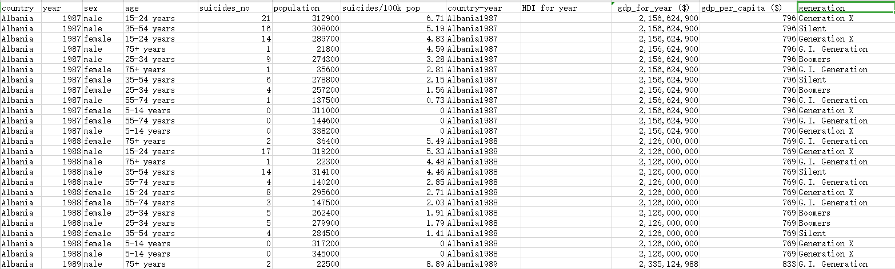
图 数据截图
我们需要预测自杀率，也就是‘suicides/100k pop’这一属性，其他属性都是我们可以选择的特征。
4.1.1缺失值处理
首先查看数据缺失值，pandas可以让我们很轻松地做到这点，代码为：
print(data.isnull().any())
结果如下：
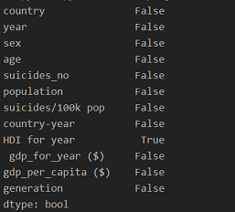
可以看到，有一列是存在缺失值的，我们这样处理，删除存在缺失值的行数据，具体代码如下：
data = data.dropna()
print(data.isnull().any())
处理好之后在查看数据，发现缺失值已经被处理。
4.1.2特征值处理
（1）性别处理
性别（sex）是直接类别的分类数据，只有两个类别，男（male）,女（female）这两个数据是字符串，我们后面建立的模型无法识别字符串，需要将此类数据映射为数值型，也就是将他们转为0和1，这样模型就能对它进行运算了，代码如下：
def set_sex(data):
sex_map = {
'male':0,
'female':1
}
data['sex'] = data['sex'].map(sex_map)
return data
遍历性别数据，将男转为0，女转为1。
- 年龄处理
年龄是按照阶段来分类的，在数据集中，我们需要将5到14,岁，15到24岁，25到34岁，以此类推的数据转化为0，1，2，3等等类别，处理方法也是将字符串转化为数值型数字，代码如下：
def set_age(data):
age_map = {
'5-14 years':0,
'15-24 years':1,
'25-34 years':2,
'35-54 years':3,
'55-74 years':4,
'75+ years':5
}
data['age'] = data['age'].map(age_map)
return data
这样，我们的模型就可以运算年龄特征了。
- 世代转向量
generation列数据是世代数据，在数据集中，也是以字符串形式存在的，我们一样需要对他们进行处理，为后面的特征提取提供支撑，代码如下：
def set_generation(data):
generation_map = {vol:ii for ii,vol in enumerate(set(data['generation']))}
data['generation'] = data['generation'].map(generation_map)
return data
思想是这样：先获取generation列中所有的类别，因为要去重，所以直接转化为集合就可以了，之后遍历集合，获取集合中的元素和下标，将generation列中的字符串转变为集合中对应的下标即可。
- gdp字符串转数字
数据中的gdp总值，是通过逗号划分单位，我们需要将逗号删掉，然后返回浮点型数据，代码如下：
def set_gdp_str_to_float(data):
def gdf_to_float(gdp_string):
return float(gdp_string.replace(',',''))
data[' gdp_for_year ($) '] = data[' gdp_for_year ($) '].apply(gdf_to_float)
return data
借助pandas中的apply方法，遍历列表每一个元素，并执行方法，转变为方法返回的值。
4.1.3特征值提取
特征值的选取，对我们的模型训练效果会产生很大的影响，在这里我们主要进行相关性分析，借助相关性分析方法找到与自杀率相关度较高的特征，然后提取关键性特征建模，相关性分析代码如下：
def get_correlation_coefficient(data):
cols = ['sex', 'age', 'suicides_no', 'population', 'suicides/100k pop',' gdp_for_year ($) ','gdp_per_capita ($)','generation']
cm = np.corrcoef(data[cols].values.T)#corrcoef方法按行计算皮尔逊相关系数,cm是对称矩阵
sns.set(font_scale=0.8) #font_scale设置字体大小
sns.set(style='whitegrid', context='notebook')
hm = sns.heatmap(cm, cbar=True, annot=True,
cbar_ax=None,ax=None,
square=False,
fmt='.2f',
linewidths=0.05,
annot_kws={'size': 12},
yticklabels=cols,
xticklabels=cols)
plt.show()
相关性分析结果如下：
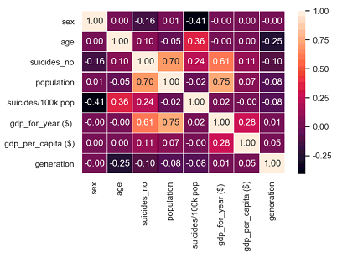
如图所示，性别，年龄，死亡人数和世代都可以作为我们的特征，它们与自杀率的相关性别其他特征的相关性要高。
4.2 自杀人数分析
4.2.1 统计31年各国家自杀人数
统计是数据集中所有国家这31年来所有自杀的人数，然后以饼状图的形式展现出来。思路是这样，首先获取数据集中国家数据，然后以国家为索引，找到自杀人数数据，在对这个国家下所有时间自杀人数求和，就得到了这个国家31年来自杀的总人数，最后借助matplotlib模块，以饼状图的形式展现出来。代码如下:
def get_die_sum_for_country(data):
country_list = set(data['country'])
people_sum = []
for country_ in country_list:
people_sum.append(sum(data[data['country']==country_]['suicides_no'].values))
country = country_list
plt.title('Count of suicides for 31 years',fontdict={'size' : 25})
#sns.set(font_scale=1.5)
plt.pie(people_sum)
plt.tight_layout()
plt.show()
效果如下
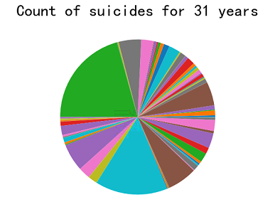
因为国家数量太多了，我就没有把他们标签显示出来，每个国家和他们自杀人数，代码如下：
for i in range(len(country_list)):
print('国家:'+list(country_list)[i] + '自杀人数:'+str(people_sum[i]))
查看自杀人数结果如下：
4.2.2 统计每年自杀人数
统计完每个国家自杀人数以后，我们在分析每年自杀的人数变化情况，思路是这样，首先获取数据中的年份，然后以年份作为索引，找到自杀人数数据，对他们进行求和，就得到了某年下的总自杀人数，之后再将自杀人数和年份以柱形图的方式展现出来，代码如下：
def get_die_sum_for_year(data):
suic_sum_yr = pd.DataFrame(data['suicides_no'].groupby(data['year']).sum())
suic_sum_yr = suic_sum_yr.reset_index().sort_index(by='suicides_no', ascending=False)
most_cont_yr = suic_sum_yr
fig = plt.figure(figsize=(30, 10))
plt.title('Count of suicides for years',fontdict={'size' : 25})
sns.set(font_scale=2.5)
sns.barplot(y='suicides_no', x='year', data=most_cont_yr, palette="OrRd");
plt.ylabel('Count of suicides',fontdict={'size' : 25})
plt.xlabel('',fontdict={'size' : 25})
plt.xticks(size=20)
plt.yticks(size=20)
plt.xticks(rotation=270)
plt.tight_layout()
plt.show()
每年自杀人数可视化结果如下，
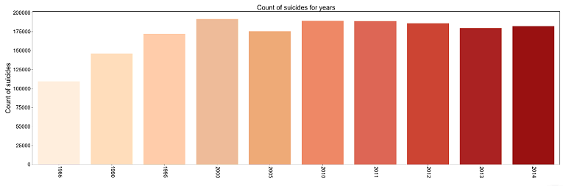

实验结果分析（评价指标（没有可以省略，比如可视化
结果展示）

